ՀԱՅԱՍՏԱՆԻ ՀԱՆՐԱՊԵՏՈՒԹՅՈՒՆ ԿՐԹՈՒԹՅԱՆ ԵՎ
ԳԻՏՈՒԹՅԱՆ ՆԱԽԱՐԱՐՈՒԹՅՈՒՆ
ՀԱՅԱՍՏԱՆԻ ԱԶԳԱՅԻՆ ՊՈԼԻՏԵԽՆԻԿԱԿԱՆ ՀԱՄԱԼՍԱՐԱՆ
ՏՀՏԷ ԻՆՍՏԻՏՈՒՏ
ՏԵՂԵԿԱՏՎՈՒԹՅԱՆ ԱՆՎՏԱՆԳՈՒԹՅԱՆ ԵՎ
ԾՐԱԳՐԱՅԻՆ ԱՊԱՀՈՎՄԱՆ ԱՄԲԻՈՆ



Թեմա՝ Հակադարձ ճարտարագիտության (Reverse Engineering), ծրագրերի փաթեթավորման (Packing) և պաշտպանության մեխանիզմների հիմունքները Kali Linux միջավայրում
Ուսանող՝ Վազգեն Ասրյան
Դասախոս՝ Մարտիրոսյան Ա․
Կուրս,խումբ ՝ ՏՏ 355-լաբ 4
Gmail`vazgenasryan5@gmail.com

ԲՈՎԱՆԴԱԿՈՒԹՅՈՒՆ
- Նպատակ
- Բուն գործընթաց (Մեթոդաբանություն և իրականացում)
  - 2.1 Պարզ Packer-ի և Stub-ի ստեղծում
  - 2.2 Crackme ծրագրի ստեղծում և Obfuscation
  - 2.3 Գաղտնաբառի վերականգնում (Տրամաբանական խնդրի շտկում)
  - 2.4 Anti-Debugging պաշտպանության ներդրում
- Եզրակացություն

1. ՆՊԱՏԱԿ
Այս լաբորատոր աշխատանքի հիմնական նպատակն էր գործնականում ուսումնասիրել և հասկանալ չարամիտ ծրագրերի (malware) հեղինակների և կիբեռանվտանգության մասնագետների կողմից կիրառվող հիմնական մեխանիզմները։ Մասնավորապես՝
- Հասկանալ, թե ինչպես են ծրագրերը թաքցնում իրենց իրական կոդը (Packing) հակավիրուսային համակարգերից։
- Ուսումնասիրել կոդի խճճման (Obfuscation) տեխնիկաները և դրանց վերլուծությունը մաթեմատիկական հակադարձ գործողությունների (Reverse Engineering) միջոցով։
- Ստեղծել դինամիկ վերլուծությունը (Debugging) արգելափակող մեխանիզմներ Linux օպերացիոն համակարգում։

2. ԲՈՒՆ ԳՈՐԾԸՆԹԱՑ (Իրականացում)
Աշխատանքն իրականացվել է Kali Linux օպերացիոն համակարգում՝ C++ ծրագրավորման լեզվի և տերմինալային գործիքների (g++, nano, gdb) կիրառմամբ:
2.1 Պարզ Packer-ի և Stub-ի ստեղծում
Առաջին փուլում ստեղծվեց 3 առանձին բաղադրիչ.
- Target ( program.exe ): Սովորական ծրագիր, որը պետք է թաքցվեր:
- Packer: Ծրագիր, որը բինար (binary) ռեժիմով կարդաց program.exe-ն և դրա յուրաքանչյուր բայթը ծածկագրեց XOR բիթային գործողությամբ՝ օգտագործելով 0xAA բանալին։ Արդյունքում ստացվեց անընթեռնելի packed.bin ֆայլը։
- Stub (Unpacker): Հատուկ գործարկիչ, որը աշխատելիս հիշողության մեջ կարդաց packed.bin-ը, կրկին կիրառեց XOR 0xAA (քանի որ XOR-ը սիմետրիկ է՝ վերծանում է նույն բանալիով), վերականգնեց սկզբնական ծրագիրը և գործարկեց այն։ Linux-ի առանձնահատկություններից ելնելով՝ վերծանված ֆայլին աշխատելուց առաջ համակարգային հրամանով (chmod +x) տրվեց գործարկման իրավունք։

ՆԱԽԱՊԱՏՐԱՍՏԱԿԱՆ ՓՈՒԼ. Միջավայրի ստեղծում

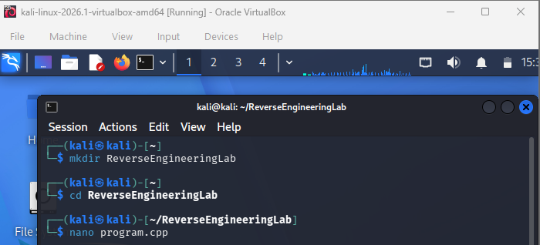

ՊԱՐԶ PACKER-Ի ՍՏԵՂԾՈՒՄ
Թիրախային ծրագրի (զոհի) ստեղծում
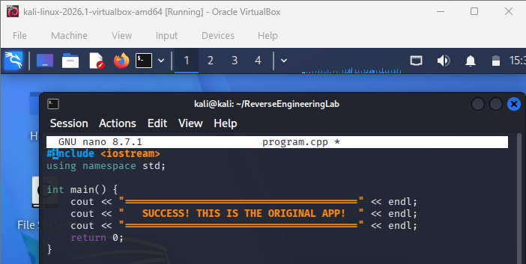
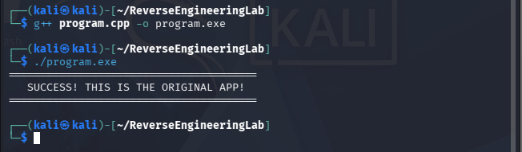

Packer-ի (Builder) ստեղծում
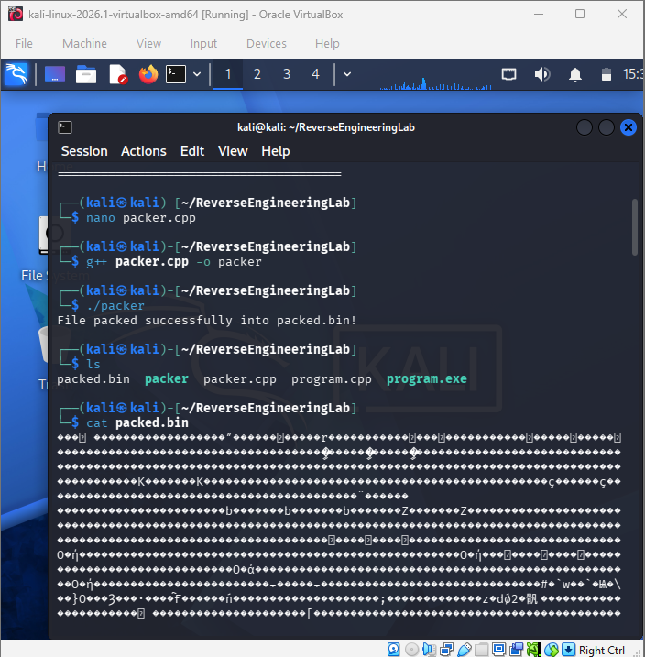

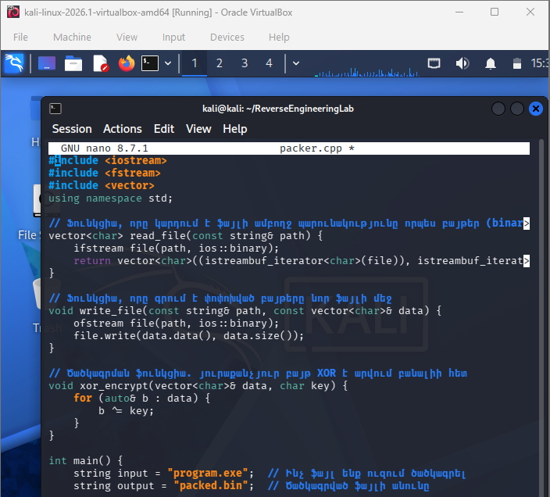
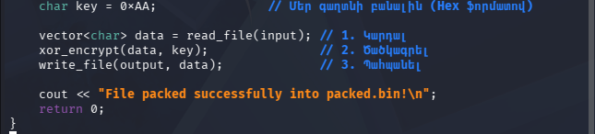

STUB-ի (Unpacker) ստեղծում
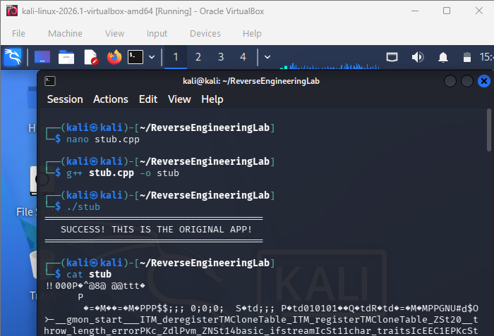

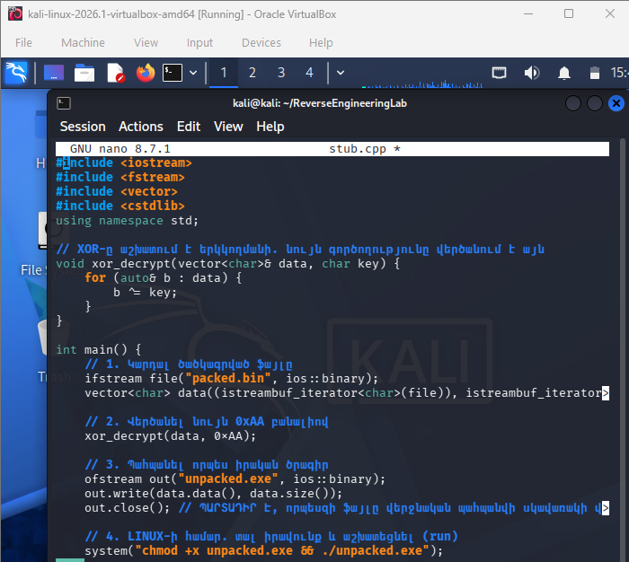

2.2 Crackme ծրագրի ստեղծում և Obfuscation
Ստեղծվեց ծրագիր, որը պահանջում էր մուտքագրել 5 նիշանոց գաղտնաբառ: Որպեսզի գաղտնաբառը կոդի մեջ բացահայտ չերևա, կիրառվեց խճճում (obfuscation): Գաղտնաբառը ստուգվում էր հետևյալ բանաձևով.
մուտքագրված_տառ XOR 0x55 == ստատիկ_զանգվածի_տիվ (key)։

Crackme-ի ստեղծում
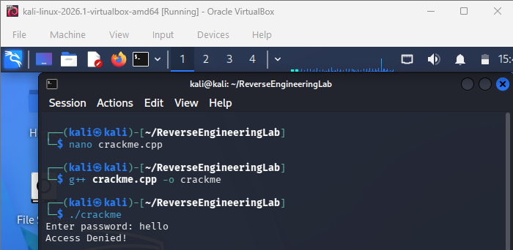

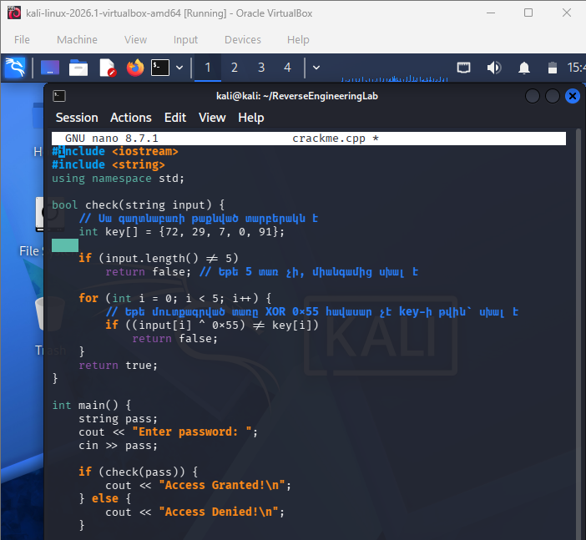
2.3 Գաղտնաբառի վերականգնում (Տրամաբանական խնդրի շտկում)
Գաղտնաբառը վերականգնելու համար գրվեց առանձին հակադարձ ինժեներական սկրիպտ (Keygen), որը կատարում էր հակառակ գործողությունը՝ key[i] XOR 0x55:
Խնդրի բացահայտում և լուծում. Սկզբնական տրված {72, 29, 7, 0, 91} զանգվածի վերծանման արդյունքում ստացվեց HRU արդյունքը՝ մնացած 2 սիմվոլների անտեսանելի լինելու (non-printable ASCII characters) պատճառով։ Որպեսզի ծրագիրը լիարժեք ստուգելի լիներ, կատարվեց մաթեմատիկական վերահաշվարկ։ Նոր գաղտնաբառ ընտրվեց admin բառը, և դրա յուրաքանչյուր տառի ASCII կոդը ենթարկվեց XOR 0x55 գործողության: Արդյունքում Crackme-ի և Keygen-ի մեջ տեղադրվեց նոր զանգված՝ {48, 49, 56, 60, 59}: Փոփոխությունից հետո ծրագիրը հաջողությամբ ընդունեց admin գաղտնաբառը և տպեց "Access Granted!":

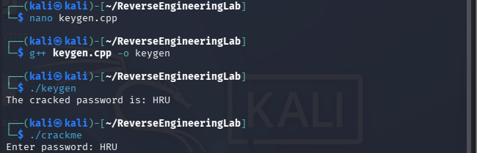
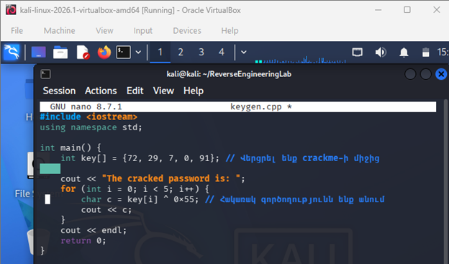

2.4 Anti-Debugging պաշտպանության ներդրում
Քանի որ լաբորատորիան իրականացվում էր Linux միջավայրում, Windows-ի IsDebuggerPresent() ֆունկցիան փոխարինվեց Linux-ի համապատասխան անալոգով։ Օգտագործվեց <sys/ptrace.h> գրադարանը։
Crackme ծրագրի սկզբում ավելացվեց ptrace(PTRACE_TRACEME, 0, 1, 0) կանչը։ Տրամաբանությունն այն է, որ պրոցեսին կարող է միացած լինել միայն մեկ դեբագեր: Ծրագիրը ինքն իրեն դնում է debug ռեժիմի մեջ, և երբ արտաքին գործիք (օրինակ՝ gdb) փորձում է միանալ նրան, համակարգը մերժում է հարցումը։ Ստուգումը հաստատեց, որ ծրագիրը նորմալ աշխատում է, իսկ gdb-ով բացելիս անմիջապես արգելափակվում և դադարեցնում է աշխատանքը։
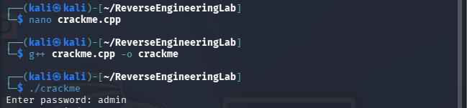
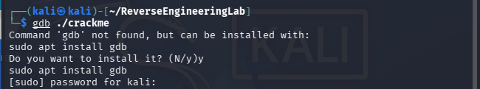
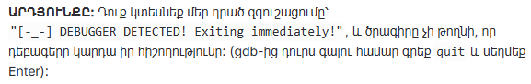

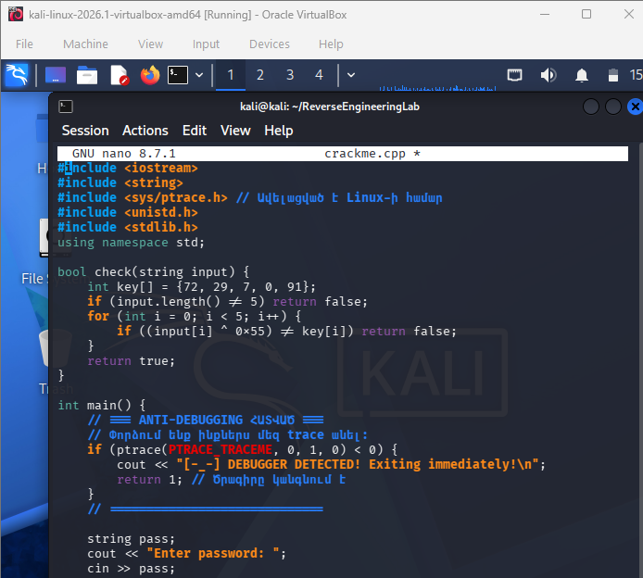
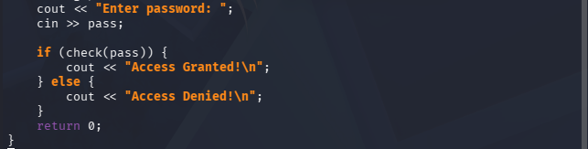

3. ԵԶՐԱԿԱՑՈՒԹՅՈՒՆ
Այս լաբորատոր աշխատանքի արդյունքում կարող ենք արձանագրել հետևյալ մասնագիտական եզրակացությունները.
- XOR-ի կիրառությունը. Բիթային բացառող ԿԱՄ (XOR) գործողությունը պարզագույն, բայց չափազանց արդյունավետ մեթոդ է ծրագրային կոդը և տվյալները թաքցնելու համար, քանի որ այն պահանջում է նվազագույն ռեսուրս և ունի հակադարձելիության (symmetry) հատկություն։
- Անտիվիրուսային շրջանցում (Evasion). Packer-ների գոյությունը ցույց է տալիս, թե ինչու միայն ստատիկ (սիգնատուրային) հակավիրուսային անալիզը բավարար չէ։ Ծրագրի վնասակար կոդը հնարավոր է տեսնել միայն դրա գործարկման ժամանակ (runtime), երբ Stub-ը վերծանում է այն հիշողության մեջ:
- Անվտանգության համալիր մոտեցում. Anti-debugging տեխնիկաների (ինչպես ptrace-ը Linux-ում) կիրառումը էապես բարդացնում է վերլուծաբանների (reverse engineers) աշխատանքը՝ պահանջելով կիրառել ավելի առաջադեմ գործիքներ և վիրտուալիզացիոն միջավայրեր գաղտնաբառերը կամ անվտանգության թերությունները գտնելու համար։
- ՕՀ-ների տարբերությունը. Windows և Linux համակարգերում ծրագրերի գործարկման իրավունքները (permissions) և համակարգային կանչերը (syscalls) էապես տարբերվում են, ինչը պահանջում է կոդի խիստ հարմարեցում տվյալ օպերացիոն համակարգին։

